Национальный исследовательский университет «Высшая школа экономики»

Факультет бизнеса и менеджмента

Программа «Бизнес-информатика»

Контрольное домашнее задание

по дисциплине «Программирование»

Выполнил:

Студент 1 курса

группы ББИ165(2)

Коломенцов Алексей.

E-mail адрес: allllllex98@mail.ru

Москва, 2017

Содержание

1. **Общая информация**…………………………………………………………3

Тема проекта…………………………………………………………………………3

Адрес репозитория……………………………………………………………3

1. **Аннотация**……………………………………………………………………………3
2. **Используемые технологии и библиотеки**…………………………4
3. **Интерфейс программы**………………………………………………………5
4. **Состав классов с кратким описанием каждого класса**……11
5. **Список использованных источников**………………………………12

**Общая информация.**

Тема проекта: «Разработка информационной системы автосалонов г. Москвы.»

Репозиторий: [https://github.com/Kolomentsov/autoproject](https://vk.com/away.php?to=https%3A%2F%2Fgithub.com%2FKolomentsov%2Fautoproject&cc_key=)

**Аннотация.**

Данная программа предоставляет зарегистрированному пользователю возможность:

1. Получить список автосалонов г. Москвы, с указание марки автомобиля, дилера и адреса.
2. Выбрать конкретную интересующую его марку автомобиля, впоследствии отфильтровать данные.
3. Выбрать одну из марок автомобиля, а именно: BWM, Mercedes-Benz, Hyundai, Toyota.
4. После выбора марки в соответствующем окне получить полную информацию про автомобили, а именно: модель, цвет, количество единиц в наличии.
5. Оставить свои контактные данные для записи на тест-драйв и для обратной связи.

Для удобства пользования программа пользователь может одной кнопкой очищать поля в соответствующих страницах.

**Используемые технологии и библиотеки.**

1. Графическое приложение Windows Presentation Foundation (WPF)
2. Операции с данными: создание, редактирование, удаление, чтение (CRUD)
3. Хранение данных в файле
4. Защита от некорректного ввода
5. Использование GitHub
6. Сериализация
7. Страничная навигация
8. Авторизация
9. Графика(анимация)

**Интерфейс программы**

При запуске программы выходит окно авторизации. Пользователю необходимо либо авторизироваться, либо зарегистрироваться.

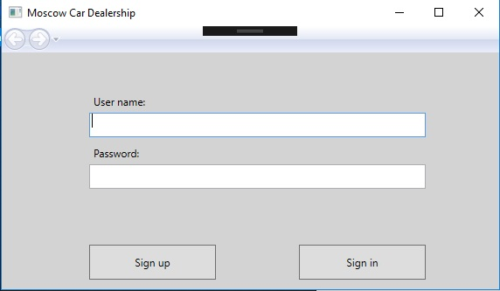 *Так выглядит начальная страница.*

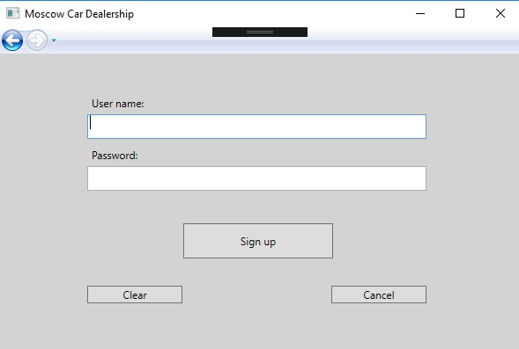

*Окно авторизации.*

После корректного ввода данных пользователь попадает на главную страницу.

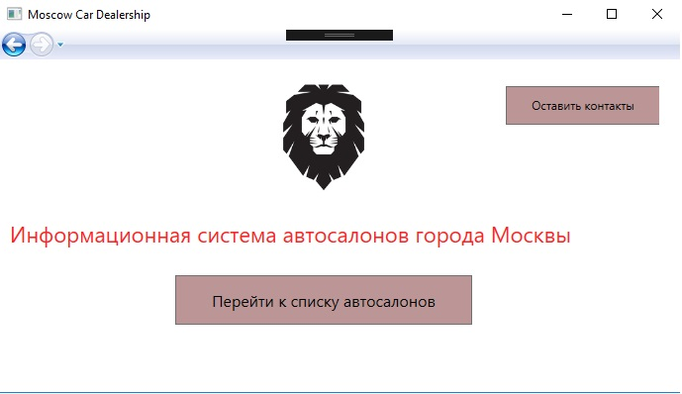

Пользователь может как перейти во вкладку «Оставить контакты», так и перейти в «Перейти к списку автосалонов».

Предположим, пользователь выбрал первый вариант.

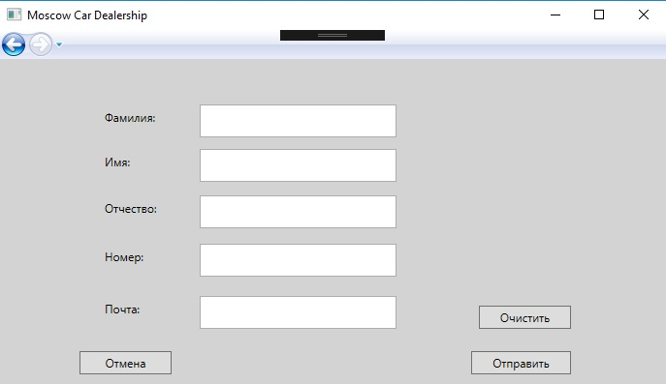*Тут пользователь может заполнить выделенные поля после чего отправить данные.*

Пользователь решил перейти во вкладку «Перейти к списку автосалонов».

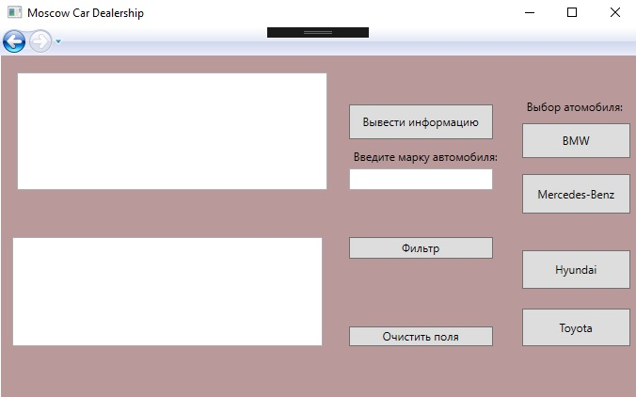*Так выглядит страница.*

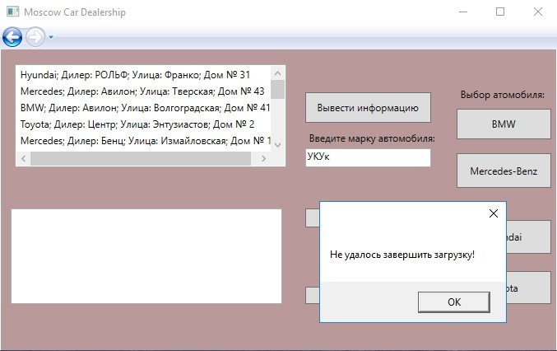

*Окно, предупреждающее пользователя о неудавшейся загрузке.*

*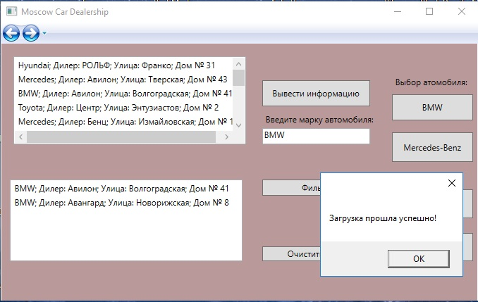Пример корректного ввода данных и результата вывода.*

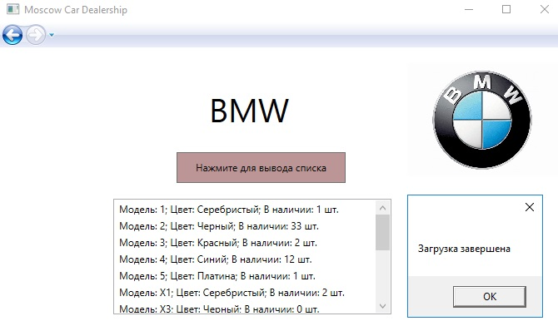

*Окно вкладки BMW.*

Пользователь может перейти на страницу Mersedes-Benz и вывести данные.

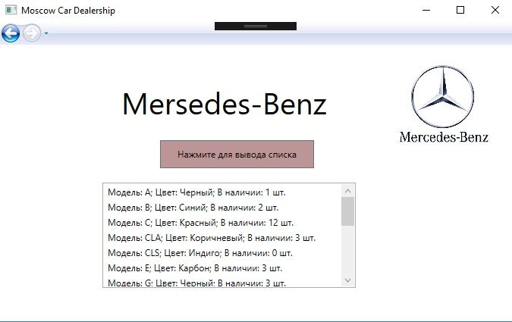

*Окно вкладки Mercedes- Benz*

Пользователь может перейти на страницу Hyundai и вывести данные.

*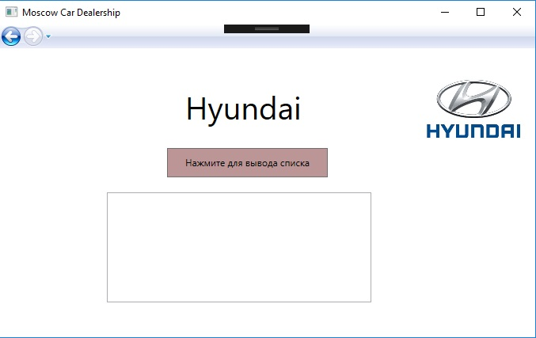Окно вкладки Hyundai.*

Пользователь может перейти на страницу Toyota и вывести данные.

*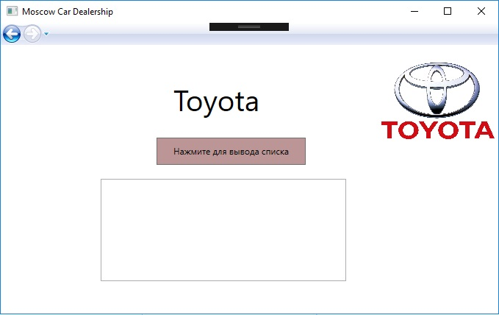Окно вкладки Toyota.*

**Состав классов с кратким описанием каждого класса.**

1. class Cars.cs – класс, описывающий первую сущность- автосалоны.
2. class HASH.cs – класс, который необходим для хеширования паролей пользователей.
3. class World.cs – класс, который осуществляет запись в файл данных, введенных во вкладке «Оставить отзыв».
4. class Models.cs- класс, описывающий вторую сущность- модели в 4-ех автосалонах.
5. class Settings.cs- класс, описывающий процесс сериализации данных, полученных во вкладке «Оставить отзыв».
6. class Pages.cs- специальный класс-контейнер, позволяющий хранить в себе данные о страницах.

**Список использованных источников.**

1. Материалы и консультации С.Г. Ефремова и К.А. Майбороды.
2. <https://www.youtube.com/watch?v=rjNvqnvAL8Q> (работа с datagridview)
3. <https://msdn.microsoft.com/ru-ru/library/ms752299> (пошаговое руководство. Начало работы с WPF)
4. <https://msdn.microsoft.com/ru-ru/library/bb613549> (разработка приложений)
5. <https://metanit.com/sharp/tutorial/6.4.php> (Сериализация в XML)